

本科生《数据库系统原理》

系统详细设计说明书

|  |  |
| --- | --- |
| **姓 名：** | **文楷昂** |
| **学 号：** | **19281141** |
| **班 级：** | **AI1901** |
| **日 期：** | **2021年1月5日** |

目 录

一、技术架构 2

二、系统性能指标 3

三、技术选型规划 3

1. 技术选型： 3

2. 可行性分析： 3

四、 系统业务分析 4

1. 系统业务需求 4

2. 系统业务场景 4

3. 数据字典 5

4. 数据处理需求 9

数据流图： 9

5. 系统的非功能性需求 10

# 系统功能概述

所做的解惑论坛，以论坛社区为核心基础，主要面向互联网圈内人士，旨在成为面向广大网友的知识分享平台。其功能主要包括面向用户的浏览、使用功能及面向管理员的监管功能。

解惑论坛允许用户通过网页随时随地访问。用户登录后，可以查看今日推荐，搜索自己感兴趣的内容，并查看评论区、发表评论等。帖子可以按照其分类（全部、数据库、深度学习等）、回复数量、发布时间进行筛选。点开一个帖子后，展示该帖子的图文内容，发布时间，类别，作者及所有评论。

除面向用户的业务部分，还配有管理端，供管理员进行帖子、公告、板块分类三个模块的管理。在帖子管理模块，可以对帖子进行删除、置顶推荐、取消置顶等；在公告管理模块，可以发布、删除公告；在板块管理模块，可以添加、查看、删除分类板块。

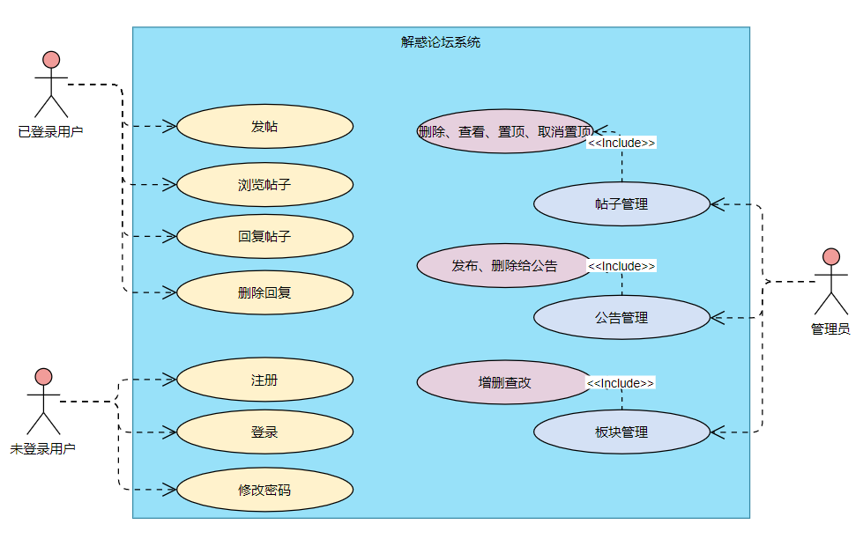

# 二、系统功能模块

本系统一共有注册、登录、修改密码、公告栏、论坛广场、发布帖子、浏览帖子、评论、帖子管理、公告管理、板块管理，共计11个功能模块。

ER图如下：

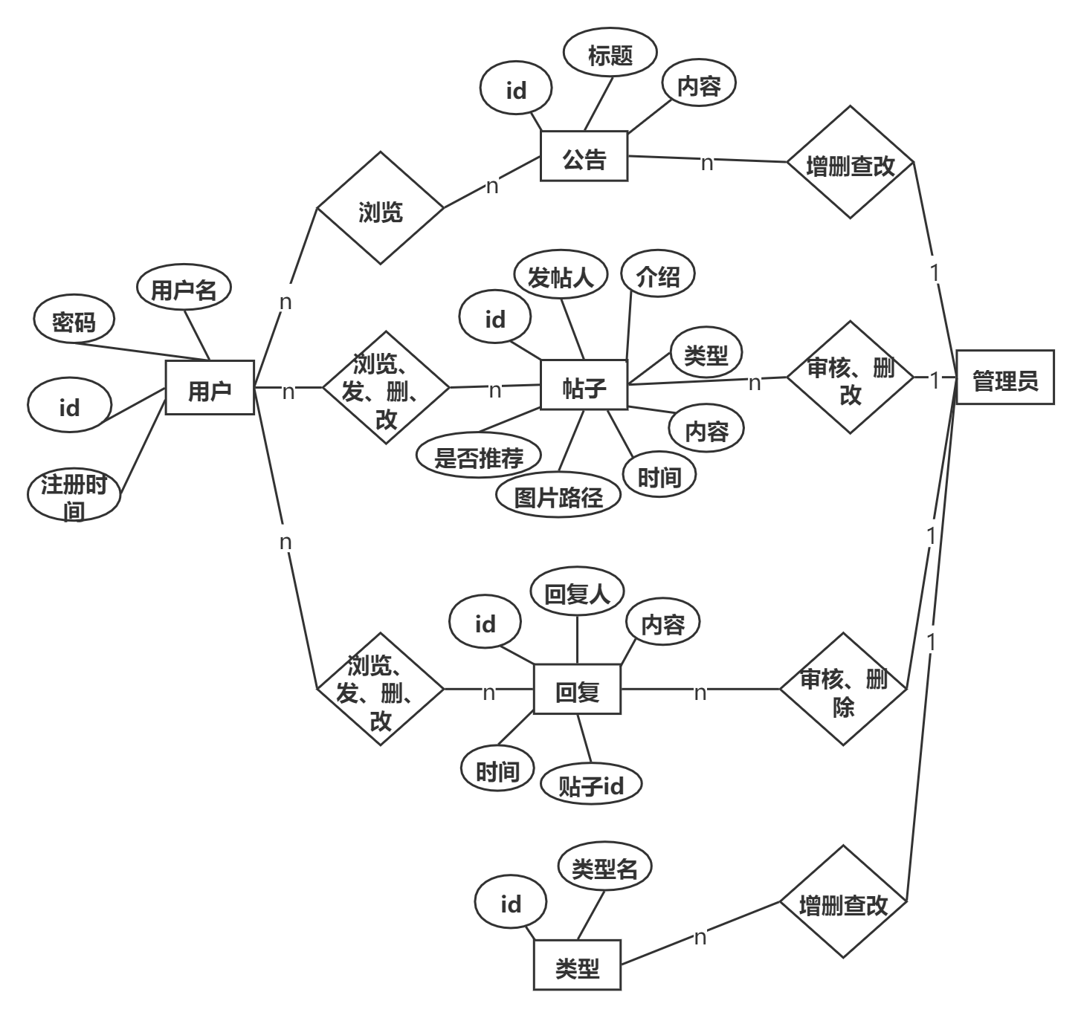

# 三、系统界面设计

3.1 注册界面

# 系统业务分析

## 系统业务需求

早期的知乎是一个聚焦专业话题的小众社区，主要面向互联网圈内人士。实行社区开放政策后，知乎转变为一个面向广大网友的知识分享平台。以问答社区为核心基础，问答内容不仅有各类专业知识，还包括了大众话题、娱乐话题。同时也推出知乎Live、私家课、值乎等多种形态的知识付费业务，用户主要是发达城市有学习需求和自我提升意识的人群。

所做的解惑论坛，同样以论坛社区为核心基础，允许用户通过网页随时随地访问。

用户首先需要注册、登录后，才被允许访问论坛。登录后，用户可以：

在首页浏览公告、今日推荐；

搜索自己感兴趣的内容；

根据发布时间、回复数量、分类来筛选帖子；

发布帖子、修改自己发布的帖子；

查看评论区、发表评论、删除自己的评论；

退出解惑论坛。

等。帖子可以按照其分类（全部、数据库、深度学习等）、回复数量、发布时间进行筛选。点开一个帖子后，展示该帖子的图文内容，发布时间，类别，作者及所有评论。

除面向用户的业务部分，还配有管理端，供管理员进行帖子、公告、板块分类三个模块的管理。在帖子管理模块，可以对帖子进行删除、置顶推荐、取消置顶等；在公告管理模块，可以发布、删除公告；在板块管理模块，可以添加、查看、删除分类板块。



## 系统业务场景

本系统一共有注册、登录、修改密码、公告栏、论坛广场、发布帖子、浏览帖子、评论、帖子管理、公告管理、板块管理11个业务场景。

对于跨用户的交互场景，我设定了一定限制：只有管理员可以修改和删除其他人的帖子、回复，一般用户只能修改自己的密码、帖子和回复等。

## 数据字典

### 数据表结构

|  |  |  |  |  |  |  |
| --- | --- | --- | --- | --- | --- | --- |
| **表名** | **App01_announcement** |  |  |  |  |  |
| **数据库用户** | **root** |  |  |  |  |  |
| **主键** | **id** |  |  |  |  |  |
| **外键** |  |  |  |  |  |  |
| **排序字段** | **id** |  |  |  |  |  |
| **索引字段** | **id** |  |  |  |  |  |
| **字段名称** | **数据类型** | **说明** | **允许为空** | **唯一** | **默认值** | **约束条件** |
| **id** | **int** |  | **N** | **Y** |  | **主键** |
| **A_title** | **varchar(64)** | **公告标题** | **N** | **N** |  |  |
| **A_content** | **varchar(3000)** | **公告内容** | **Y** | **N** |  |  |

|  |  |  |  |  |  |  |
| --- | --- | --- | --- | --- | --- | --- |
| **表名** | **App01_kind** |  |  |  |  |  |
| **说明** | **板块分类** |  |  |  |  |  |
| **数据库用户** | **root** |  |  |  |  |  |
| **主键** | **id** |  |  |  |  |  |
| **外键** |  |  |  |  |  |  |
| **排序字段** | **id** |  |  |  |  |  |
| **索引字段** | **id** |  |  |  |  |  |
| **字段名称** | **数据类型** | **说明** | **允许为空** | **唯一** | **默认值** | **约束条件** |
| **id** | **int** |  | **N** | **Y** |  | **主键** |
| **K_name** | **varchar(16)** | **类别名** | **N** | **N** |  |  |

|  |  |  |  |  |  |  |
| --- | --- | --- | --- | --- | --- | --- |
| **表名** | **App01_reply** |  |  |  |  |  |
| **说明** | **回复** |  |  |  |  |  |
| **数据库用户** | **root** |  |  |  |  |  |
| **主键** | **id** |  |  |  |  |  |
| **外键** | **R_tid、R_uid** |  |  |  |  |  |
| **排序字段** | **id** |  |  |  |  |  |
| **索引字段** | **id** |  |  |  |  |  |
| **字段名称** | **数据类型** | **说明** | **允许为空** | **唯一** | **默认值** | **约束条件** |
| **id** | **int** |  | **N** | **Y** |  | **主键** |
| **R_tid** | **varchar(16)** | **帖子id** | **N** | **N** |  |  |
| **R_uid** | **varchar(16)** | **回复人id** | **N** | **N** |  |  |
| **R_photo** | **varchar(128)** | **图片路径** | **Y** | **N** |  |  |
| **R_time** | **Date** | **回复时间** | **N** | **N** |  |  |
| **R_content** | **Varchar(256)** | **回复内容** | **N** | **N** |  |  |

|  |  |  |  |  |  |  |
| --- | --- | --- | --- | --- | --- | --- |
| **表名** | **App01_topic** |  |  |  |  |  |
| **说明** | **帖子** |  |  |  |  |  |
| **数据库用户** | **root** |  |  |  |  |  |
| **主键** | **id** |  |  |  |  |  |
| **外键** | **T_uid,t_kind** |  |  |  |  |  |
| **排序字段** | **id** |  |  |  |  |  |
| **索引字段** | **id** |  |  |  |  |  |
| **字段名称** | **数据类型** | **说明** | **允许为空** | **唯一** | **默认值** | **约束条件** |
| **id** | **int** |  | **N** | **Y** |  | **主键** |
| **t_uid** | **varchar(16)** | **发帖人** | **N** | **N** |  |  |
| **T_kind** | **varchar(32)** | **类型** | **N** | **N** |  |  |
| **Create_time** | **Date** | **发帖时间** | **N** | **N** |  |  |
| **T_photo** | **varchar(128)** | **图片路径** | **Y** | **N** |  |  |
| **T_content** | **Varchar(3000)** | **帖子内容** | **N** | **N** |  |  |
| **T_title** | **Varchar(64)** | **帖子标题** | **N** | **N** |  |  |
| **T_introduce** | **Varchar(256)** | **帖子介绍** | **N** | **N** |  |  |
| **recommend** | **tinyint** | **是否推荐** | **N** | **N** | **0** |  |

|  |  |  |  |  |  |  |
| --- | --- | --- | --- | --- | --- | --- |
| **表名** | **App01_user** |  |  |  |  |  |
| **说明** | **用户** |  |  |  |  |  |
| **数据库用户** | **root** |  |  |  |  |  |
| **主键** | **id** |  |  |  |  |  |
| **外键** |  |  |  |  |  |  |
| **排序字段** | **id** |  |  |  |  |  |
| **索引字段** | **id** |  |  |  |  |  |
| **字段名称** | **数据类型** | **说明** | **允许为空** | **唯一** | **默认值** | **约束条件** |
| **id** | **int** |  | **N** | **Y** |  | **主键** |
| **uid** | **varchar(16)** | **用户名** | **N** | **N** |  |  |
| **password** | **varchar(32)** | **密码** | **N** | **N** |  |  |
| **Create_time** | **Date** | **注册时间** | **N** | **N** |  |  |

### 数据结构

数据结构：公告

含义说明：由管理员管理的公告，会出现在论坛首页。

组成：id，标题，公告内容

数据结构：帖子类型对应表

含义说明：是“解惑”论坛系统的次体数据结构，定义了一个类型编号和类型的关系。

组成：类型id，类型文本

数据结构：回复

含义说明：是“解惑”问答论坛系统的主体数据结构，定义了评论区的有关信息。

组成：回复id，所回复的帖子的id，回复人id，图片路径，回复时间，回复内容。

数据结构：帖子

含义说明：是“解惑”问答论坛系统的主体数据结构，定义了帖子的有关信息。

组成：帖子id，帖子介绍（相当于副标题），帖子内容，发帖人，类型，图片路径，是否推荐（被推荐的帖子会显示在网站首页，公告栏下方）。

数据结构：用户

含义说明：是“解惑”问答论坛系统的主体数据结构，定义了用户的有关信息

组成：用户id，用户昵称，用户密码，注册时间

### 3. 数据存储

#### 3.3.1 公告表

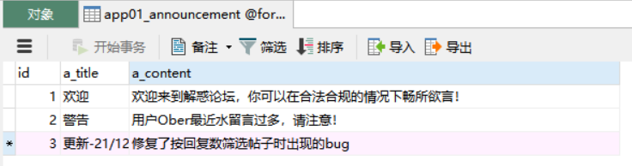

#### 3.3.2 类型表

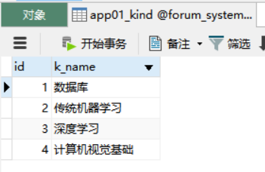

#### 3.3.3 回复表

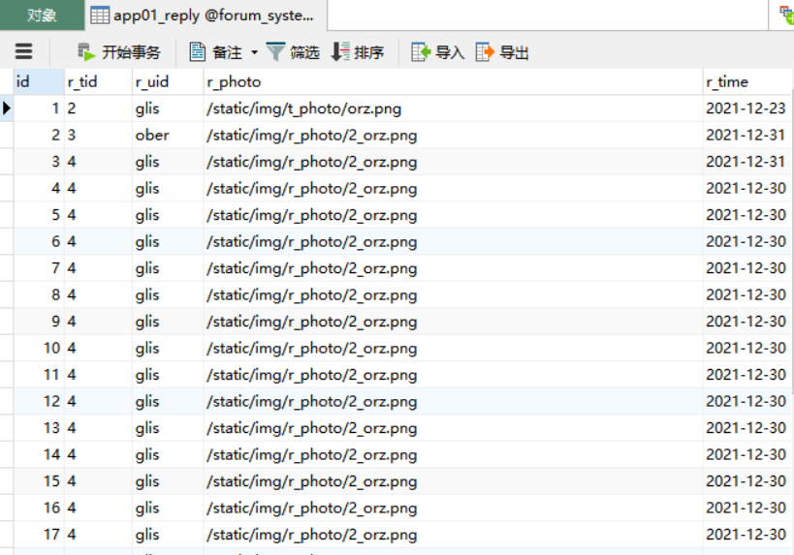

#### 3.3.4 帖子表

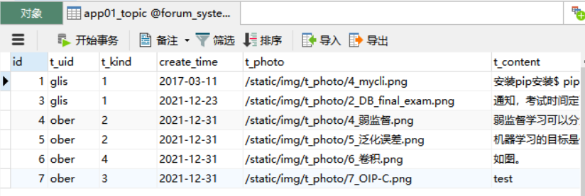

#### 3.3.5 用户表

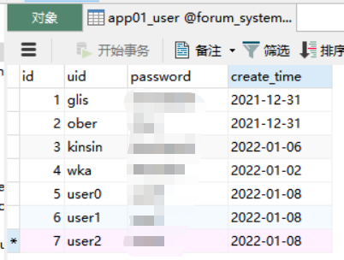

### 4.数据的存储（持久化）需求

数据持久化就是将内存中的数据模型转换为存储模型,以及将存储模型转换为内存中的数据模型的统称. 数据模型可以是任何数据结构或对象模型,存储模型可以是关系模型、XML、二进制流等。cmp和Hibernate只是对象模型到关系模型之间转换的不同实现。

“解惑”问答论坛系统中，帖子表、类型对应表和回复表有永久的存储需求，用户表则可以以两年为存储期限，删除两年未曾登录的用户信息。

## 数据处理需求

数据流图：

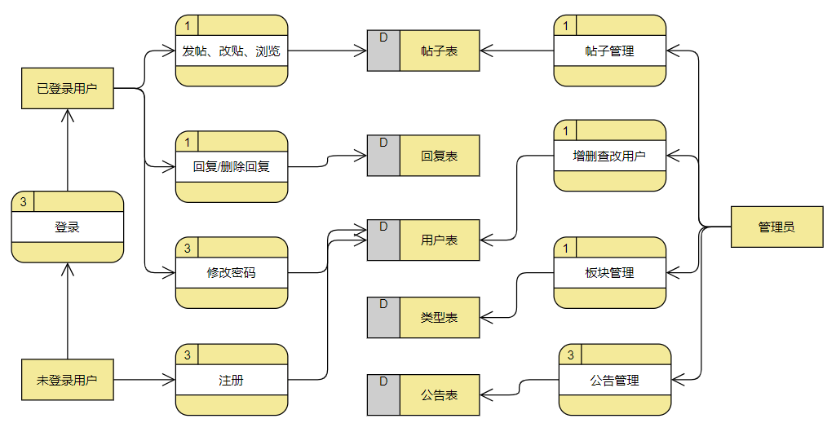

## 系统的非功能性需求

### 5.1 业务处理性能需求

1. 由系统规划与可行性分析报告指出，查询页面响应时间需要保持在5秒以内，同时需要具备处理百万级别并发的能力。

2. 安全性需求：分为程序安全、系统安全、数据安全。程序安全是指开发的程序是安全的，程序上没有安全的漏洞，例如Web开发中服务器代码没有对输入的参数进行验证，从而导致客户端机器人轻易的获取数据。系统安全指的是系统整体的安全，例如安全的粒度，未经授权的用户是否可以轻易的访问非法的数据等。数据的安全是对数据的保护，数据库中数据有没有做审核，用户之间是否会共享数据等。

3. 完整性需求：指为完成业务需求和系统正常运行本身要求而必须具有的功能。包括数据备份、恢复、日志管理、垃圾数据清除等基本功能、用户管理等。

### 5.2 安全性

程序安全：是指开发的程序是安全的，程序上没有安全的漏洞，例如Web开发中服务器代码没有对输入的参数进行验证，从而导致客户端机器人轻易的获取数据。

系统安全指的是系统整体的安全，例如安全的粒度，未经授权的用户是否可以轻易的访问非法的数据等。

数据的安全是对数据的保护，数据库中数据有没有做审核，用户之间是否会共享数据等。

在“解惑”论坛系统中，用户需要以自己的账号和密码登录后才能进行操作，保障了系统的安全性；

一名用户无法修改、删除其他用户的帖子、回复、密码等，保障了数据的安全性。

### 5.3 完整性

1. 用户、帖子、回复、公告、类型五个数据表的主键均为对应id；
2. 帖子有2个外键：用户id和类型id；回复有2个外键：用户id、帖子id；
3. 帖子、回复、用户注册的时间需要为合法时间，为DATETIME类型，以固定的格式：YYYY-MM-DD-hh:mm:ss 存储；
4. 帖子、回复的内容必须符合互联网审查制度，不能出现非法/有害内容。管理员将定期对内容进行审核，不过审的会被ban，封禁用户或删除帖子，且在公告栏公示；
5. 帖子、回复的内容需要符合字数限制，不能过长：
6. 不得灌水。一旦被管理员发现灌水，将可能给予警告、封号处罚。处罚同样会在公告栏公式；
7. 帖子、回复的内容可以附带图片，同时其也需符合第3条的合规性限制；
8. 分类表需预置足够量的分类信息，每个帖子可以分到多个分类，且分类表需要能够动态更新、升级。